

**МИНИСТЕРСТВО НАУКИ И ВЫСШЕГО ОБРАЗОВАНИЯ**

**РОССИЙСКОЙ ФЕДЕРАЦИИ**

ФЕДЕРАЛЬНОЕ ГОСУДАРСТВЕННОЕ БЮДЖЕТНОЕ ОБРАЗОВАТЕЛЬНОЕ

УЧРЕЖДЕНИЕ ВЫСШЕГО ОБРАЗОВАНИЯ

«МОСКОВСКИЙ АВИАЦИОННЫЙ ИНСТИТУТ

(национальный исследовательский университет)»

**Филиал «Стрела» Кафедра С-15**

**Группа МСО-402Б-20 Направление подготовки 09.03.01 Информатика и вычислительная техника**

**Профиль Вычислительные машины, комплексы, системы и сети**

**Квалификация бакалавр**

**Автореферат к выпускной квалификационной работе**

На тему: Разработка веб-приложения для отслеживания летательных аппаратов в режиме реального времени.

Автор ВКРБ Дорофеев Михаил Константинович (__________)

(фамилия, имя, отчество полностью)

Руководитель Белоусова Мария Николаевна (__________)

(фамилия, имя, отчество полностью)

Консультант (__________)

(фамилия, имя, отчество полностью)

Консультант (__________)

(фамилия, имя, отчество полностью)

Рецензент (__________)

(фамилия, имя, отчество полностью)

**К защите допустить**

Заведующий кафедрой С-15 Рудько Александр Сергеевич _(_________)

(№ каф) (фамилия, имя, отчество полностью)

___ __________________ 2025 г.

Г. Жуковский 2025

**Содержание**

**Введение 3**

**Цель и задачи работы 4**

**Теоретические аспекты проекта 5**

**Выделение проблемы из среды 5**

**Анализ существующих решений на рынке 6**

**Проектирование основных частей разрабатываемого веб-приложения 8**

**Предварительное проектирование 8**

**Разработка веб-приложения 9**

**Технологическое решение 9**

**Разработка клиентской части 10**

**Разработка тестирующего программного обеспечения 12**

**Заключение 14**

# Введение

История развития интернета и разработка веб-приложений является прямым отражением развития жестокой конкурентной борьбы государств, которую они ведут за контроль над мировой экономикой, финансовыми и товарными потоками с целью получения долгосрочных преимуществ перед остальными странами. Галопирующее развитие и широкое внедрение массовых коммуникаций и встроенных микрокомпьютеров в контексте интернета вещей приводит к тотальной «цифровизации» экономики.

Несмотря на то, что стремительное развитие интернета: разработка веб-сервисов, стандартизация технологий обмена, развитие интернета как рынка сбыта продукта происходил с середины 80-х до начала 2000-х годов, когда Россия переживала политический и экономический кризис существуют огромное количество технологических решений, оказывающих конкуренцию на мировой рынок данной области. В настоящее время наличие собственных инженерных компетенций в данной области на массовом уровне становится аспектом, влияющим на выживание любой страны, претендующей даже на частичный технологический суверенитет.

Этот проект объединяет технологии обработки авиасообщений и интернет. Люди смогут отслеживать большое количество самолётов, получать детальную информацию о месте нахождения, времени прибытия, маршруте. Пилоты и авиаспециалисты смогут производить анализ воздушного трафика и производить проверку альтернативных маршрутов. Журналисты могут отслеживать рейсы важных персон, проводить расследования авиапроисшествий. Авиакомпании могут использовать веб приложение для мониторинга своих рейсов и оптимизации расписаний.

# Цель и задачи работы

Целью данной выпускной квалификационной работы является повышение эффективности совокупностей технологий слежения за летательными аппаратами за счёт автоматизации и использования современных технологий.

Задачи работы:

* проведение анализа существующих технологий
* поиск и изучение существующих решений
* обозначение основного функционала
* декомпозиция проекта
* разработка серверной и пользовательской части веб-приложения

# Теоретические аспекты проекта

## Выделение проблемы из среды

В современном развитом мире количество самолётов в эксплуатации очень большое. В марте текущего года через аэропорт Шереметьево было совершено 19348 рейсов. По всему миру есть существует большое количество людей увлекающихся радарспоттингом. Происходит рост спроса на мониторинг авиарейсов, что может быть связанно с увеличением числа авиарейсов в мире. По данным Международной ассоциации воздушного транспорта (IATA) в 2023 году авиакомпании выполнили 38 миллионов рейсов, прогнозное значение к 2030 году составляет 50 миллионов рейсов в год. Это создаёт потребность в точных и доступных инструментах для отслеживания летательных аппаратов. Пассажиры и их родственники, знакомые, друзья хотят знать статус рейса в реальном времени. Логистические компании следят за грузовыми перевозками (Amazon, FedEx, Yandex, CDEK и т.д.). Авиационные энтузиасты изучают полёты редких самолётов и их маршруты. Государственные структуры используют данные для контроля воздушного пространства.

До сих пор существуют зоны, которые не имеют приёмников и не могут передавать информацию в связи с отсутствием технической возможности принимать авиасообщения. Это могут быть части мировых океанов, пустыни и пустоши в Африке или Южной Америке.

Уже существуют интернет–сервисы позволяющие наблюдать за движением летательных аппаратов в реальном времени. Возникнув в начале 2000-х, как хобби, компании занимающиеся трансляцией информационных авиасообщений быстро вышли на окупаемость и с каждым годом увеличивают доход. Если в Европе есть Flightradar, в США — Flightaware, а в Китае есть VariFlight. Точно так же сервис, торгует статусами авиарейсов, статистическими данными и архивами рейсов, выполняет анализ и прогнозирование для заказчиков — организаций и индивидуальных клиентов.

## Анализ существующих решений на рынке

Существуют три основные технологии для осуществления наблюдения за ЛА: ADS-B, MLAT и использование данных со спутников. Автоматическое зависимое наблюдение-вещание или АЗН-В(ADS-B) – технология которая позволяет ВС определять свои координаты при помощи спутников, а затем транслировать эту и прочую информацию в эфир в широковещательном диапазоне для других ВС и служб ОрВД. Благодаря АЗН-В работают сервисы, которые выводят информацию о воздушных судах в режиме реального времени. Технология обладает рядом преимуществ, среди которых – высокий темп обновления данных (для традиционных радиолокаторов он составляет порядка 10 секунд, для АЗН-В — одна секунда.

АЗН-В также передает лётчикам в реальном времени погодную информацию. Эта информация значительно расширяет осведомлённость лётчика об обстановке и повышает безопасность полётов. Доступ к АЗН-В информации свободен для всех и бесплатен.

Оборудованное АЗН-В-транспондером воздушное судно передаёт всем свои координаты месторасположения в течение всего полёта, вместе с другими данными, такими как курс, высота, горизонтальная и вертикальная скорость. Приёмники АЗН-В, встроенные в авиа-диспетчерские системы контроля воздушного движения, а также установленные на борту воздушного судна, обеспечивают точное отображение на экране РЛС движения воздушных судов, оборудованных АЗН-В, как в воздухе, так и на земле.

Информационные сообщения передаются в следующих режимах:

Режим Mode-A — SSR, используется как гражданскими, так и военными воздушными судами, обеспечивает до 4096 идентификационных кодов (код ответчика) и является наиболее распространённым и используемым режимом. Работает на частоте запроса 1030 МГц.

В режиме Mode-A/C передаются данные о высоте, коде ответчика и ICAO-коде самолёта, координаты не передаются.

Режим Mode-S принимает информационные сообщения на частоте запроса 1030 МГц, но отвечает на частоте 1090 МГц, модулируя несущую сигнала DPSK для минимизации помех другим запросам Mode A/C.

АЗН-В базируется на системе GPS для определения точных координат воздушного судна в пространстве. Эта информация о положении ВС комбинируется с другой информацией, такой как тип воздушного судна, скорость, его номер, рейс, курс, вертикальная скорость и затем широковещательно передается примерно каждую секунду.

# 

# Проектирование основных частей разрабатываемого веб-приложения

## Предварительное проектирование

Переходя на этап предварительного проектирования, выделяем следующие подсистемы, которые будут заключать в себе основные функции веб-приложения:

1.Подсистема отображения карты и ЛА, отвечающая за:

2.Подсистема обработки запросов, отвечающая за:

3.Подсистема управления шаблонами, отвечающая за:

4.Подсистема управления пользователями, отвечающая за:

5.Подсистема управления данными приложения, отвечающая за:

6.Подсистема отправки/получения информационных сообщений, отвечающая за:

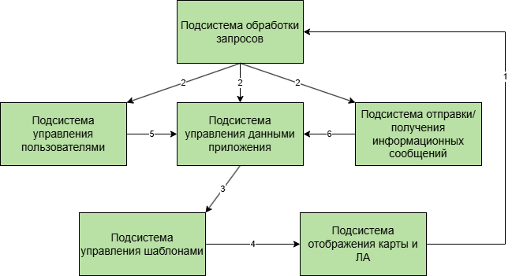

Рисунок 1 Связи подсистем

# Разработка веб-приложения

## Технологическое решение

Для проекта был выбран способ получения ADS-B данных через цифровой всеволновый RTL-SDR радио-сканнер DVB-T+FM+DAB 820T2&SDR, в наборе с которым есть антенна на 12,5 сантиметров.

Для декодирования электромагнитных сигналов есть несколько вариантов для технической реализации:

* Использование микроконтроллера/ПЛИС для обработки, декодирования, упаковки и передачи информации по любому интерфейсу которыми располагают современные персональные компьютеры.
* В интернете очень подробно был описан способ с использованием программы SDR-Sharp, благодаря которой можно, предварительно подключив RTL-SDR радио-сканнер, скачав все необходимые драйвера и установив антенну, можно прослушивать радиоэфир и скачивать прослушиваемые сообщения в формате .wav. Значения всего файла можно уже декодировать с помощью доступных языков программирования
* С помощью готового открытого ПО, а именно программой Dump1090 и всё, что на неё похоже. Данная программа декодирует сигнал, который приходит на RTL-SDR радио-сканнер и печатает в консоль декодированные сообщения.

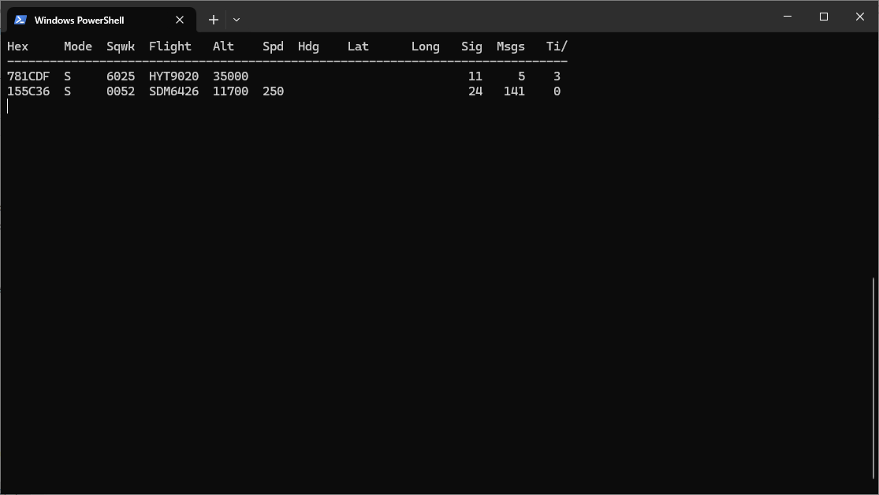

Рисунок 2 Программа Dump1090

## Разработка клиентской части

При разработке какого-либо функционала в приложении, разработка клиентской части идёт параллельно серверной. Для клиента необходимо было написать html шаблоны и каскадные таблицы стилей (CSS), под формат, описанный в проектировании пользовательского интерфейса.

Рисунок 3 демонстрирует основной функционал веб-приложения, отображает ЛА, данные которых принимает в реальном времени. Самолёты летят над небом Москвы их направление полностью совпадает, с теми координатами, в сторону которых они двигаются.

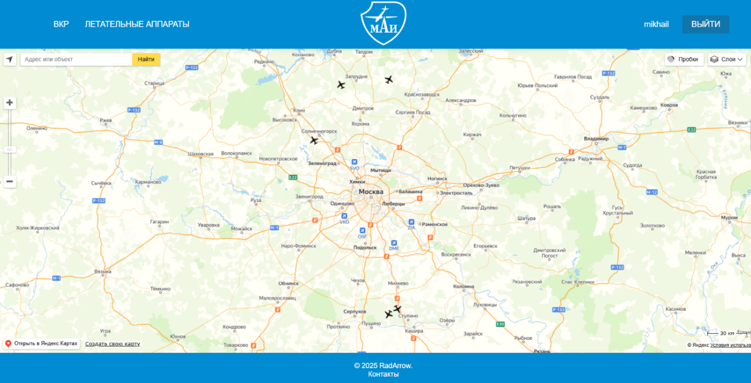

Рисунок 3. Реализация главной страницы сайта.

Страница со списком ЛА генерируется автоматически и динамически изменяется в зависимости от количества записей в БД.

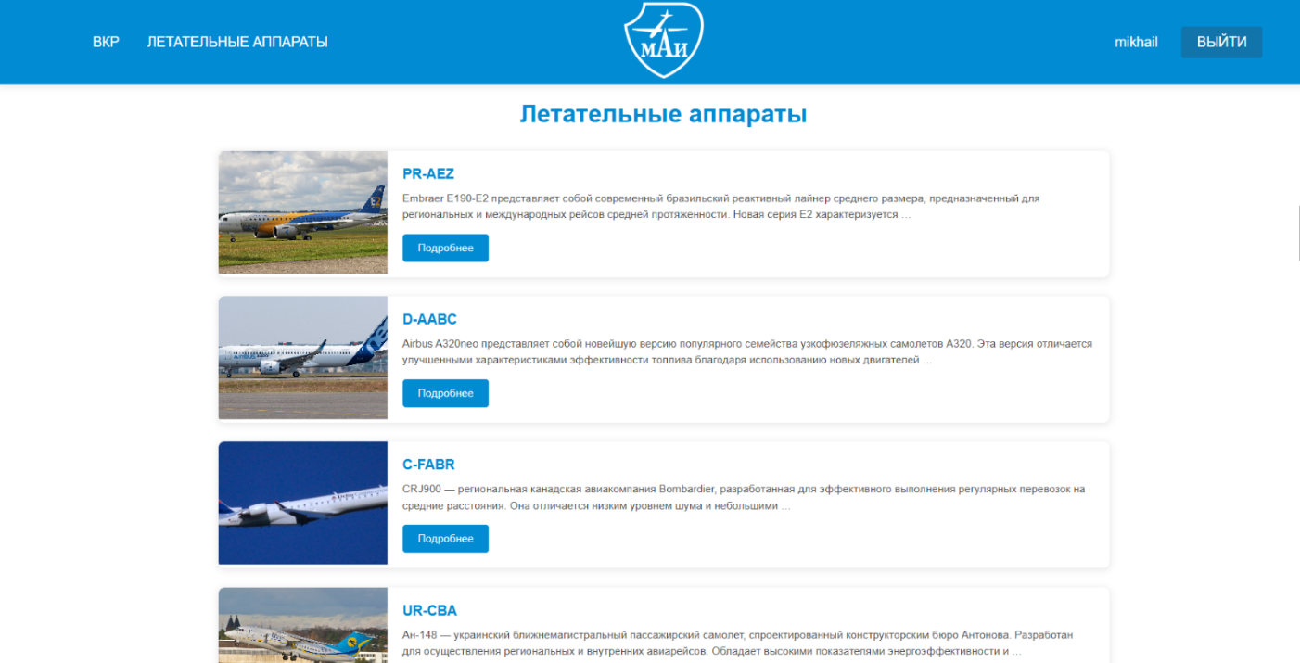

Рисунок 4 Реализация страницы со списком ЛА

Страница с детальной информацией функционирует аналогично странице со списком ЛА и отображает данные записи из БД, если запись будет подвержена изменениям, то страница автоматически изменит данные.

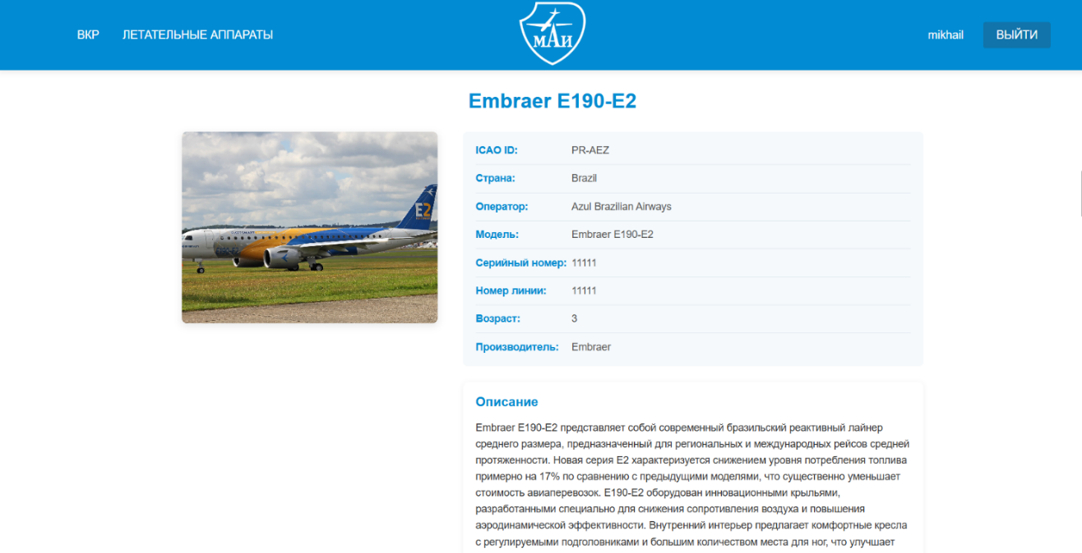

Рисунок 5 Реализация детальной информации о ЛА

## Разработка тестирующего программного обеспечения

К моему сожалению не все самолёты передают информацию о своём местоположении полностью, основная информация, передаваемая летательными аппаратами, которые передавали ADS-B сигналы над Москвой, это информация об ICAO номере, регистрационному номере самолёте, номер рейса, высота, скорость. Поэтому чтобы увидеть хотя бы один самолёт, который будет передавать полезные данные (включающие широту и долготу), нужно ждать весь день. Поэтому было принято решение разработать ПО, которое создаёт искусственные данные о летательных аппаратах. Я написал описание пяти самолётов, стартовые значения которых начинаются в Ермолинском районе, село Вельяминово, округ Раменское, Электрогорске и район Одинцово, именно от этих координат двигаются летательные аппараты на Рисунке 3.

Описание реализовано в виде python-словаря, который после сериализации записывается в файл, формата json – то есть точно также как это происходит при обработке реальных сигналов ADS-B. Файлы размещается в директорию проекта и отправляются на сервер той же программой, которая отправляет данные обрабатываемые приёмником. (Рисунок 6)

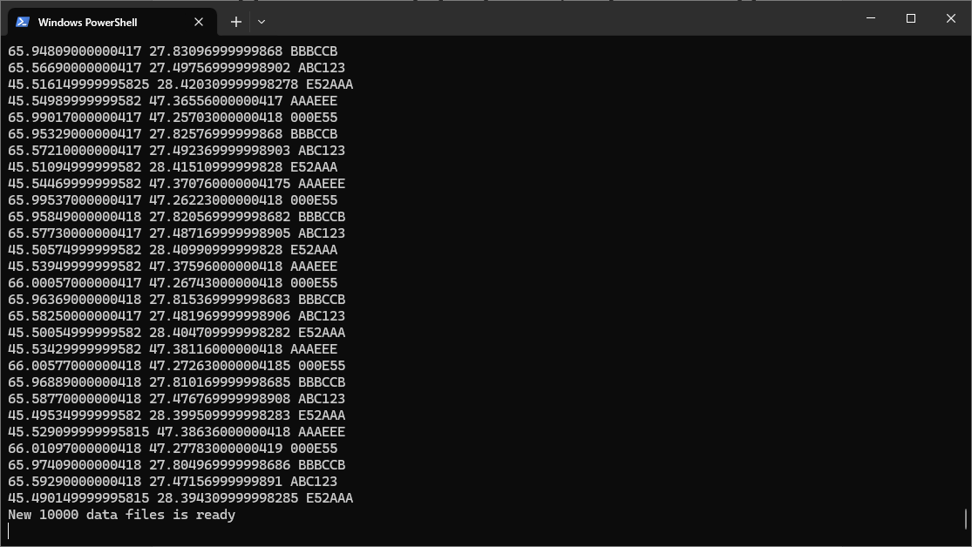

Рисунок 6 Реализация ПО для тестирования

# Заключение

В результате проделанной работы была разработана комплексное веб-приложение для отслеживания летательных аппаратов в реальном времени. Данное решение позволяет повысить эффективность и удобство отслеживания летательных аппаратов.

В ходе реализации были выполнены задачи такие как:

* поиск доступного технологического решения
* проектирование интерфейса клиентской части
* проектирование информационной модели и её взаимосвязи
* реализованы подпрограммы взаимодействия с технологическим решением
* разработана серверная и клиентская часть веб-приложения

Разработанное решение способствует повышению прозрачности воздушного пространства, улучшению оперативного принятия решений и снижению рисков, связанных с неполноценностью информации о перемещениях воздушных судов.

Применение данного веб-приложения позволит эффективно анализировать ситуацию в небе, улучшать процессы логистики и обеспечивать дополнительный уровень безопасности для всех участников воздушного движения.

В дальнейшем планируется развитие системы путем интеграции большего количества источников данных, расширения функциональности и повышения устойчивости платформы к нагрузкам.